Mô tả giao diện mới trang tietkiemnangluong.com.vn
TIẾNG VIỆT
Menu
- Home
- Hoạt động:
  - Hoạt động trong nước
  - Hợp tác quốc tế
- Chính sách
- Đánh giá
- Nhãn năng lượng
- Khoa học công nghệ
- Kinh nghiệm:
  - Phổ biến kiến thức
  - Điển hình
  - Mẹo
- Video
- Multimedia
- Văn bản
- Tài liệu:
  - Ấn phẩm truyền thông
  - Tài liệu tiết kiệm năng lượng
  - Sản phẩm khác
Bản PC:
- Dữ liệu:
 | Trang cũ | Trang mới
 | Tiếng Việt
 | Hoạt động chương trình | Hoạt động > Hoạt động trong nước
 | Chính sách năng lượng | Chính sách
 | Nhãn năng lượng | Nhãn năng lượng
 | Khoa học công nghệ | Khoa học công nghệ
 | Sản phẩm TKNL | Kinh nghiệm > Phổ biến kiến thức
 | Sản phẩm HSCN | Bỏ. Chỉ đặt link tại banner
 | Video | Video
 | Văn bản-Thông báo | Văn bản
 | Tài liệu | Tài liệu: anh đổ data sang bọn e sẽ tự chia lại vào các mục con
 | Điển hình TKNL  Kinh nghiệm triển khai | Kinh nhiệm > Điển hình
 | Mẹo TKNL | Kinh nghiệm > Mẹo
 | Phổ biến kiến thức | Kinh nghiệm > Phổ biến kiến thức
 | Dự án triển khai | Hoạt động > Hợp tác quốc tế
 | Tiếng Anh
 | Introduction | Introduction
 | Activities news | Activities
 | Projects | International Cooperation
 | Energy database  International News | News
 | Documents & Announcements | Documents

- Trang chủ:
+ Head menu: di chuột xuống: luôn on top
+ Cụm tin nổi bật:
- Tin nổi bật 1 (ảnh to nhất) + tin nổi bật 2,3,4 (3 ảnh bên dưới): admin tùy chỉnh hiển thị.
- Tin mới: code auto hiển thị tin mới toàn trang theo thời gian xuất bản trong 30 ngày
- Tin Đọc nhiều: code hiển thị tin đọc nhiều toàn trang trong 30 ngày để liên tục thay đổi
- Cột phải:
  - Mục Đánh giá bốc sang
  - Admin tùy chỉnh các tin nổi bật 1,2,3 của trang đánh giá auto hiển thị lên trang chủ
+ Các banner:
- Tràn 3 cột nội dung & tràn 2 cột nội dung: Admin tùy chỉnh thứ tự, gắn link và phân sang các trang cấp 1, trang tin chi tiết
- Banner phải: = 1 cột nội dung ngoài cùng bên phải, admin tùy chỉnh và phân sang các trang con
+ Các mục Hoạt động chương trình/Chính sách/Nhãn năng lượng/Phổ biến kiến thức/Điển hình/Kinh nghiệm/Hợp tác quốc tế/Khoa học công nghệ/Mẹo hữu ích/Video: code hiển thị mới nhất trong 30 ngày
- Các trang khác:
+ Trang dạng tin: tất cả trang tiếng Việt (trừ video, văn bản, tài liệu) và tiếng Anh (trừ introduction)
+ Trang video: dạng video
+ Trang văn bản: giống link: https://tietkiemnangluong.com.vn/van-ban.html
+ Trang tài liệu: giống link: https://scp.gov.vn/Document/Index/8
+ Phần hiển thị xem theo ngày:
- như https://vnexpress.net/giai-tri
Icon xem theo ngày, click vào hiển thị như bên dưới
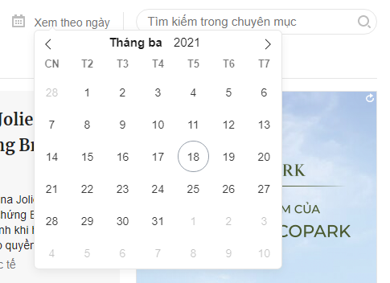
Chọn ngày hiển thị các tin của ngày đó như bên dưới
